
Удмуртская Республика, 426001, г. Ижевск, ул. Четырнадцатая, 135
т. (3412) 906-300, 71-00-30, 71-03-33, 71-01-06, 71-01-08
www.fm18.ru

Предлагаем Вашему вниманию:
Фото | Характеристика
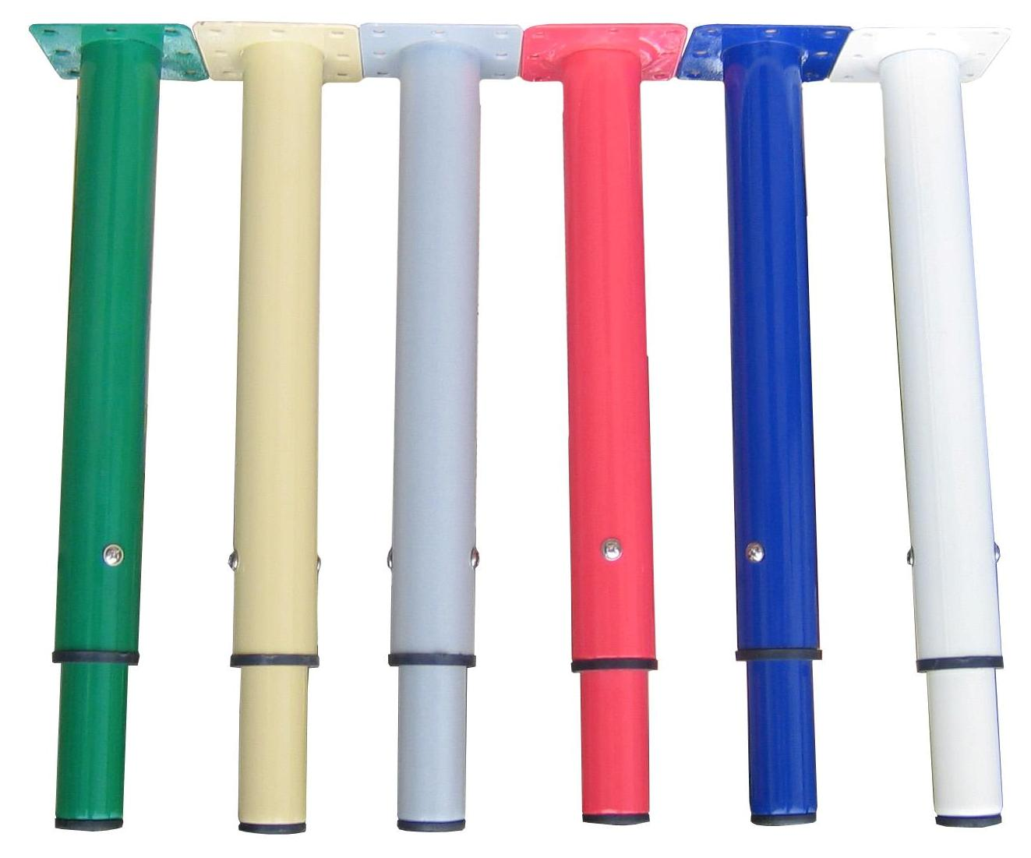 | Опора телескопическая 0-3 гр. (регулируемая) для детских столов.  Покрытие: итальянская полимерно-порошковая краска  Цвет: на выбор клиента (по умолчанию – слоновая кость)  Цена: 105 руб.
 | Регулировка, мм | Д. внешней трубы, мм | Д. внутренней трубы, мм | Толщина стали, мм
 | 0 гр.- 400  1 гр.- 460  2 гр.- 520  3 гр.- 580 | 40 | 32 | 1,2
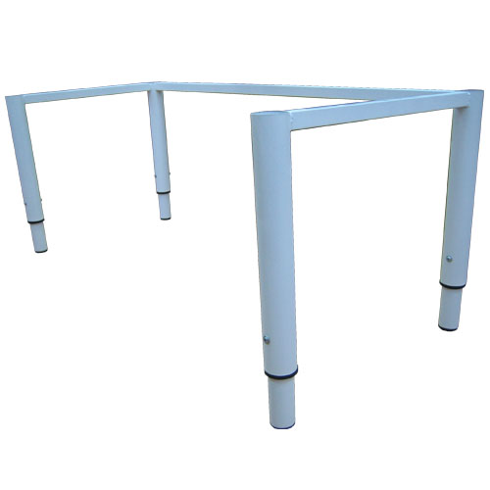
  Каркас регулируемый 0-3 гр. (телескоп) для детских
  столов (прямоугольных, квадратных и трапециевидных).
  Покрытие: итальянская полимерно-порошковая краска
  Цвет: на выбор клиента (по умолчанию – слоновая кость)
  Цена: 500 руб.
  Регулировка высоты, мм | Размер каркаса, мм
  Регулировка высоты, мм | прямоугольный | квадратный | трапеция
  0 гр.- 400  1 гр.- 460  2 гр.- 520  3 гр.- 580 | 900*380 | 560*560 | 800/500*400
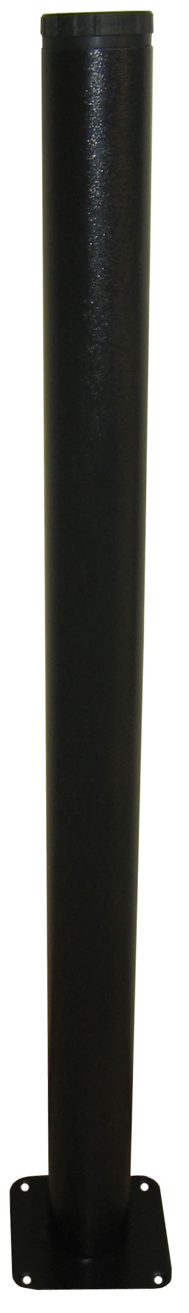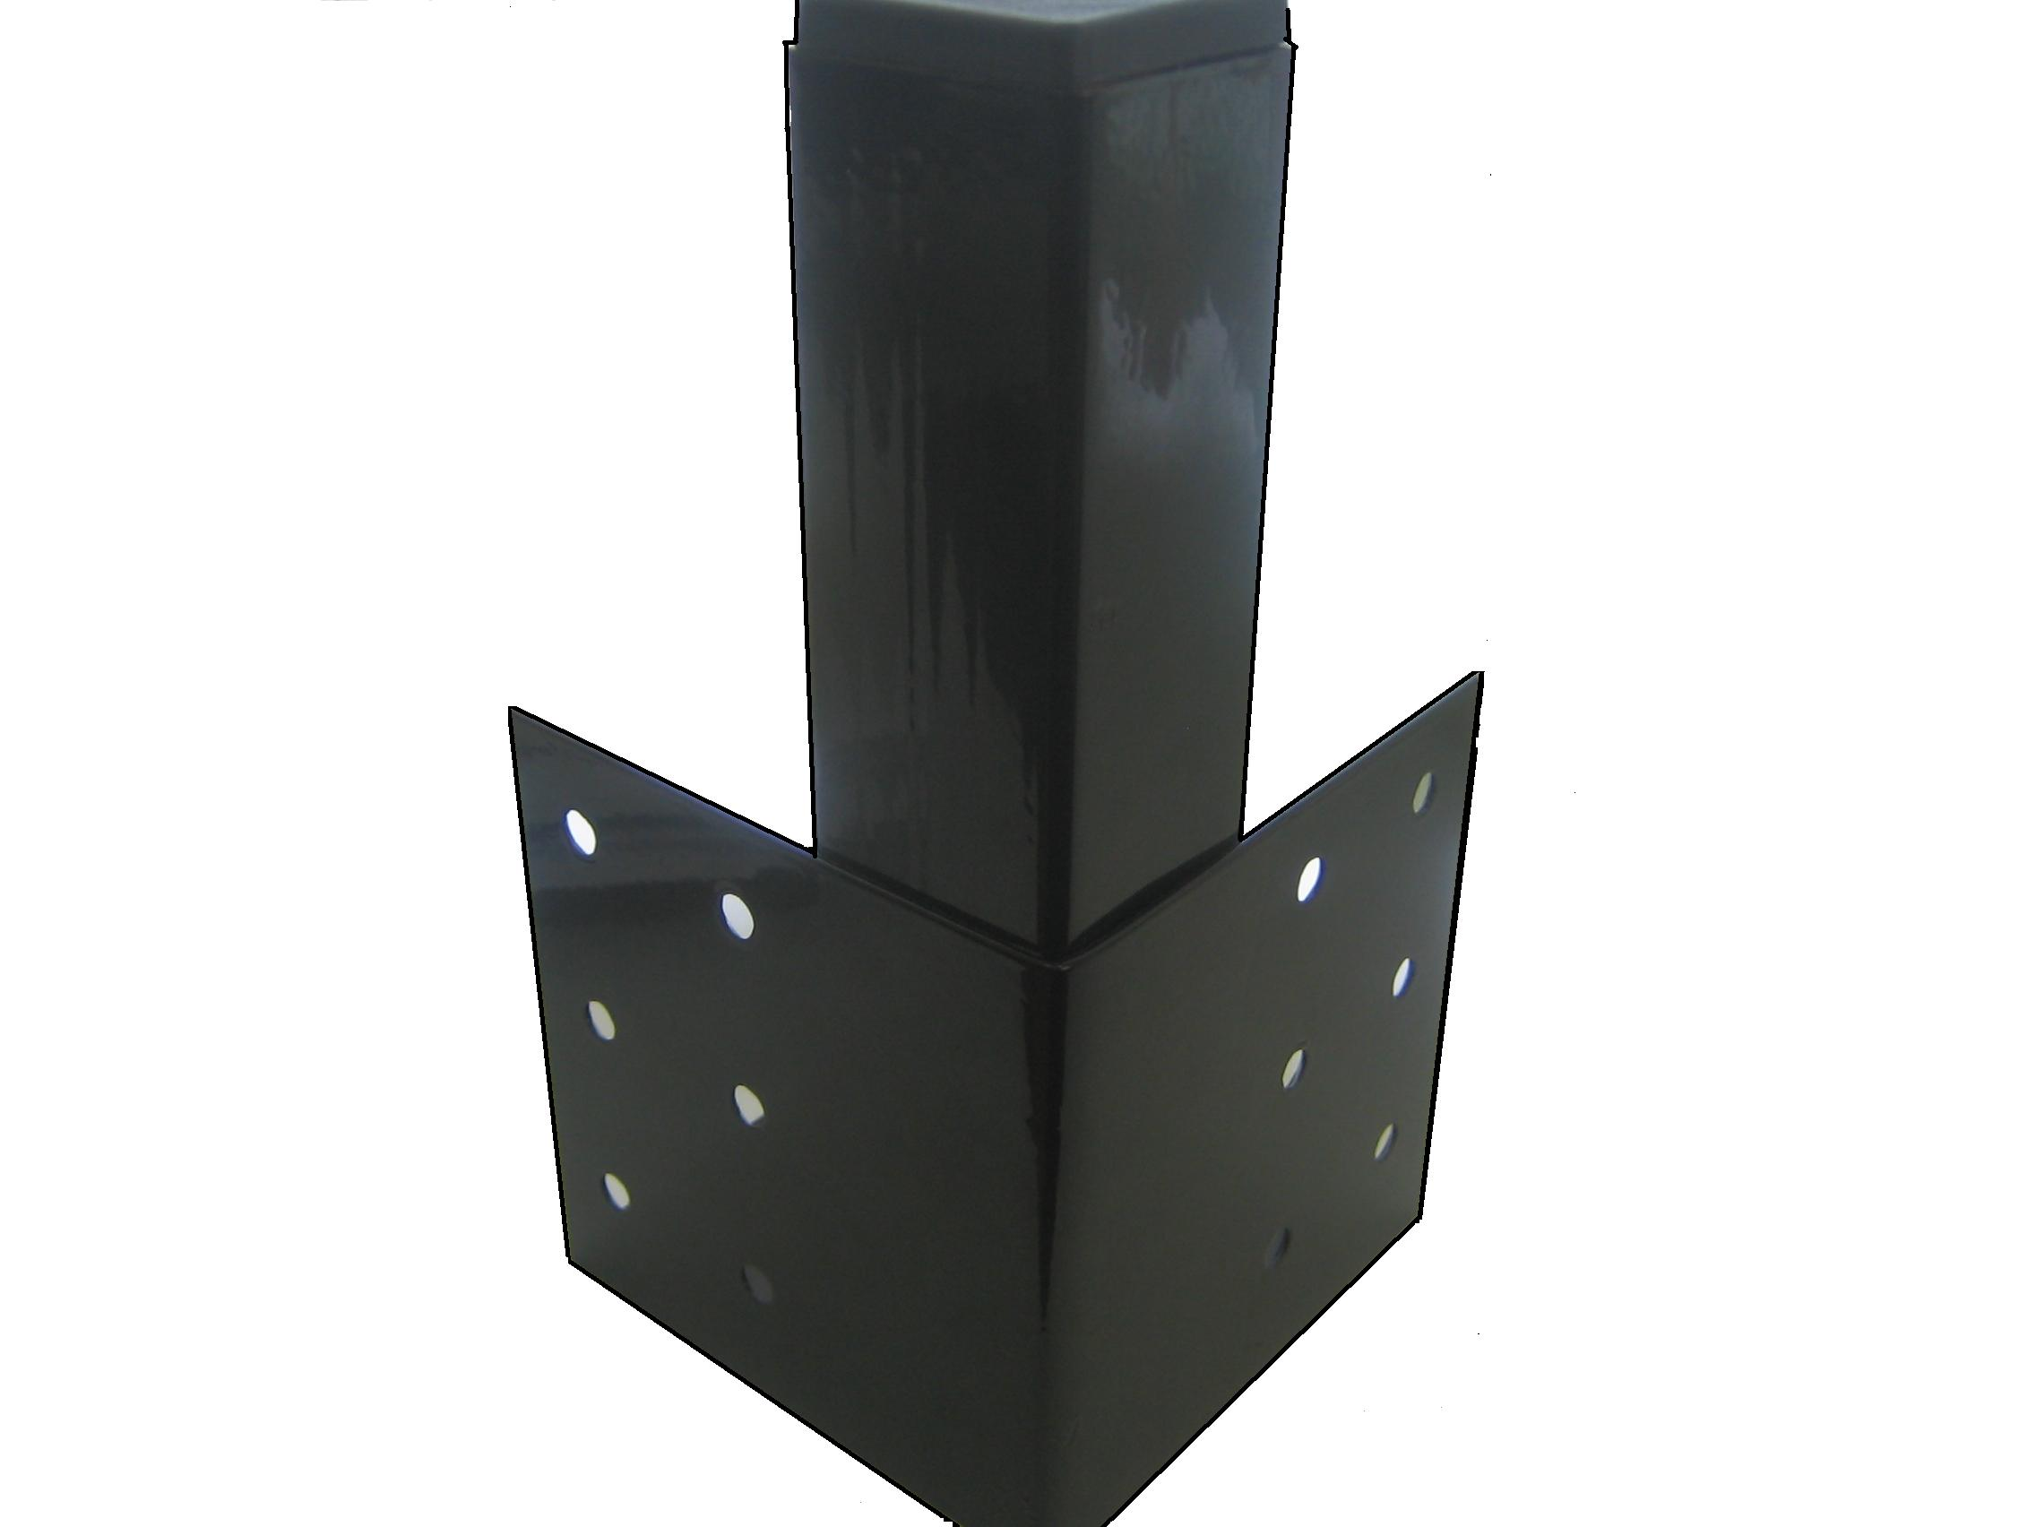 | Опора LN-715  Длина опоры-715мм  Диаметр опоры -51мм  Покрытие: итальянская полимерно-порошковая краска  Опора из квадратной трубы высота 260мм диаметр 40*40  Цвет на выбор клиента  Цена: 100руб. шт.  Так же на сегодняшний день наша компания может поставлять опоры следующих размеров:  Высота 70мм, 100мм, 150мм, 200мм  Диаметр опор 51мм.  Цена: от 60руб. до 70руб. в зависимости от размера опоры.

С уважением,
Балобанова Юлия
Тел./факс: (3412) 906-300, 710-030, 710-333, 710-106
Моб. 8-909-06-06-300, icq:364216395 http://www.fm18.ru/ru/metal-working/

